Le Brésil consacré plus grand terrain de jeux du monde
LE MONDE | 03.10.09 | 16h55 • Mis à jour le 03.10.09 | 17h03
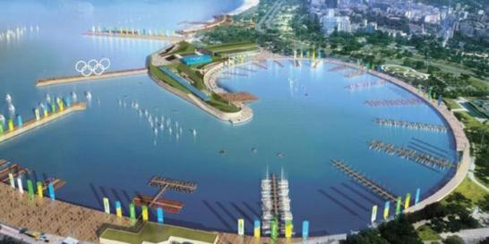
AP
Rio en 2016 pourrait ressembler à ça pour accueillir les JO.
Rio de Janeiro Correspondant régional
Nul n'en doute ici désormais : le dieu du sport est brésilien. A deux années d'intervalle, le Brésil accueillera les deux plus grands événements sportifs de la planète, la Coupe du monde de football en 2014, les Jeux olympiques en 2016. Comment le géant sud-américain pourrait ne pas en ressentir ferveur et fierté ?
Vendredi 2 octobre, l'annonce du triomphe de Rio a soulevé des vagues d'allégresse dans tout le pays. Des dizaines de milliers de Cariocas, rassemblés plusieurs heures pour un spectacle musical sur la plage de Copacabana, ont laissé exploser leur joie.
On a hurlé, dansé, chanté dans une ambiance de carnaval, on s'est beaucoup embrassé avant de déployer au-dessus des têtes et sous une pluie de confettis, un immense drapeau de 2 200 m², orné d'un message de remerciement : "Rio loves You". D'un bout à l'autre de la ville, ont retenti des concerts de klaxon. Et l'on s'est donné rendez-vous, dimanche, pour continuer la fête sur la plage.
Rio semblait ne jamais avoir douté de sa victoire. Pour les Brésiliens, elle n'était que justice, après trois essais infructueux - un de Brasília, et deux de Rio - et face à des pays ayant déjà eu le privilège d'accueillir les Jeux. Refuser à nouveau cet honneur à l'Amérique du Sud eût, selon eux, frisé l'affront.
Le président Luiz Inácio Lula da Silva avait compris très tôt l'intérêt qu'il y aurait à faire de la candidature de Rio celle de tout le sous-continent. Bien plus : le Brésil a transformé Rio en porte-drapeau du Sud face aux trois villes rivales du Nord (Chicago, Tokyo, Madrid). D'où l'intense campagne de persuasion menée depuis deux ans par la diplomatie brésilienne auprès des électeurs du Comité international olympique originaires des pays du Sud.
La popularité de Lula, déjà au zénith, atteindra sans doute de nouveaux sommets. L'orgueil national devrait se renforcer, et l'image du Brésil briller d'un nouvel éclat. Mais les Jeux sont un pari audacieux pour Rio, mégalopole de 11 millions d'habitants, à la fois belle, festive, chaotique et violente.
Ses problèmes sont connus, et les solutions envisagées. Il faudra, le temps des Jeux, contenir la criminalité, doubler la capacité hôtelière de la ville en construisant 25 000 chambres. Il faudra surtout moderniser l'infrastructure routière, refondre le système de transports, fluidifier la circulation en créant notamment des voies réservées pour faciliter le déplacement des athlètes, car de nombreuses compétitions se dérouleront à plus de 20 kilomètres du village olympique.
Le président Lula promet que les investissements prévus pour les Jeux olympiques contribueront à transformer Rio, au profit du plus grand nombre. Le précédent des Jeux panaméricains de 2007, dont le legs social fut mince, incite au scepticisme. Il reste 2 500 jours à Rio et au Brésil pour se montrer à la hauteur du défi olympique.
Jean-Pierre Langellier
Article paru dans l'édition du 04.10.09.

